Terve elämä -raportti

1. Projektin nimi:

Liikunta ja koululaisen välipala (kuvasuunnistus ja välipalan valmistaminen)

1. 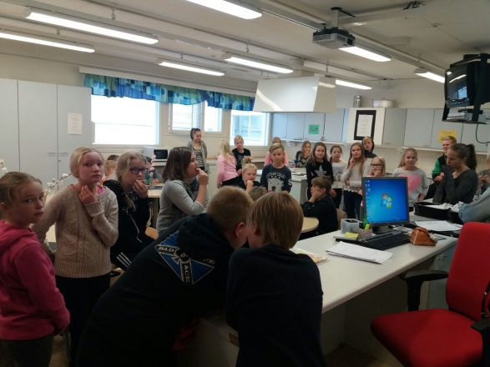Luokka-asteet ja osallistujamäärä:

5.lk ja 8.lk (valinnaisryhmä)

1. Projektia ohjaavat aikuiset:

Mikael, Niina, Riikka, Ulla, Miia S., Satu

1. Projektiin käytetty aika:

* Valmisteluihin meni 2h
* Toteutukseen 1.5 h

1. 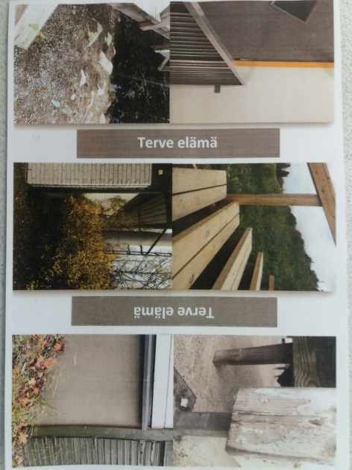Projektin valmistelu (tila, alue, materiaalit jne.):

* Kuvien otto ja kuvakarttojen teko (laminointi)
* Reseptipalapelin teko (laminointi ja leikkaus)
* Ruoka-aineiden hankinta
* Palapelin palat rasteille ja niiden pois haku
* Koulun lähialue ja kotitalousluokka

1. 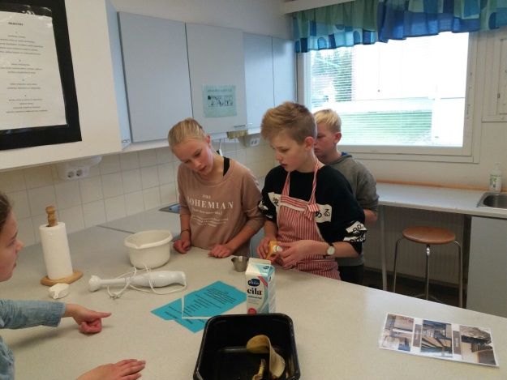Miten oppilaat osallistuivat projektin
2. suunnitteluun:

* Suunnittelivat välipalan ainekset (5.lk).
* 9. lk miettivät rastit.

1. toteutukseen:

-Oppilaat etsivät ryhmissä rastit ja kokosivat reseptin (palapelin).

- Oppilaat valmistivat välipalan.

- Isommat toimivat ryhmänohjaajina ja ohjeistivat koko toteutuksen ajan pienempiä.

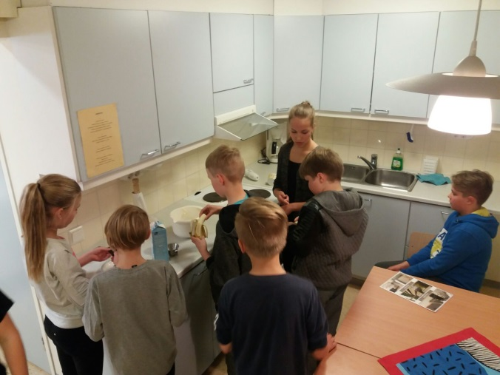

1. Lyhyt kuvaus projektista:

Oppilaat etsivät ryhmissä palapelin paloja rasteilta (kuvasuunnistus). Palapelistä muodostuu ohje terveelliseen välipalaan, jonka oppilaat toteuttavat ryhmissä.

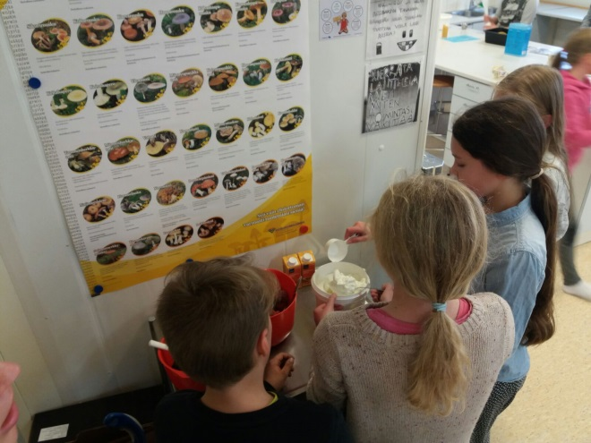

1. Mitä muuta näkyvää projektista jäi?

* 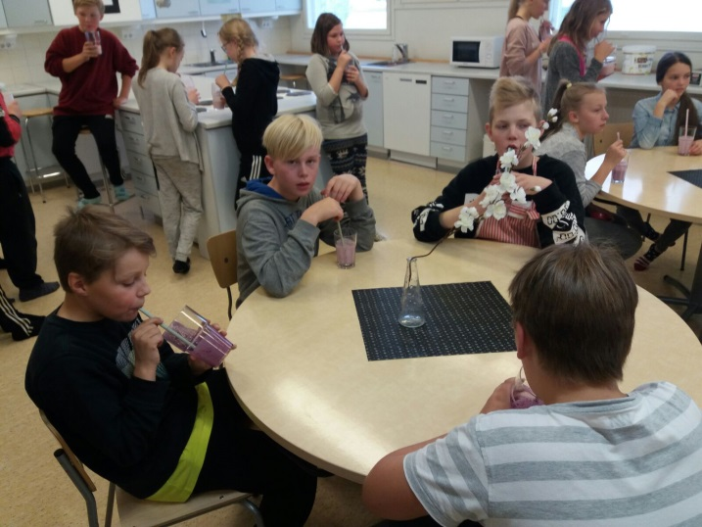Valmis paketti minkä tahansa luokan käyttöön (materiaalit löytyvät kotitalousluokasta).

1. Onnistumiset ja parantamisehdotukset

* Projekti onnistui hyvin. 20-25 oppilasta olisi ihanneryhmäkoko.

